Escola Municipal de Educação Básica Augustinho Marcon.
Catanduvas, outubro de 2020.
Diretora: Tatiana Bittencourt Menegat.
Assessora Técnica Pedagógica: Maristela Apª. Borella Baraúna.
Assessora Técnica Administrativa: Margarete Petter Dutra.
Professora: Jaqueline Demartini
Aluno(a):
1º ano

ATIVIDADE DE INGLÊS - 2º ANO – 19/10 A 23/10

CATANDUVAS, OCTOBER 22ND 2020

TODAY IS THURSDAY
THE NATURE – A NATUREZA

- ATIVIDADE 1 – LIGUE OS NOMES DOS ELEMENTOS DA NATUREZA – ELEMENTS OF NATURE COM AS IMAGENS CORRESPONDENTES.
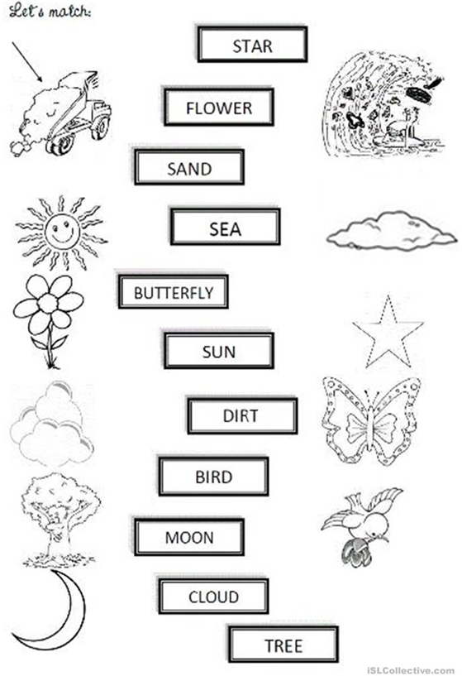
VAMOS OUVIR UMA HISTÓRIA SOBRE A NATURE- NATUREZA!
HISTÓRIAS EM INGLÊS - NATURE'S COLORS: https://www.youtube.com/watch?v=dU4M4UJmkaQ&feature=youtu.be

